2018年02月27日陆春花的初中物理组卷

一．选择题（共5小题）
1．如图所示的常用工具中，使用时属于费力杠杆的是（ ）
A．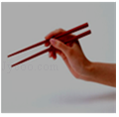
筷子 B．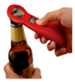
起瓶器 C．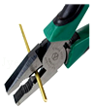
钢丝钳 D．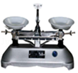
天平
2．如图所示，杠杆处于平衡状态，下面说法正确的是（ ）
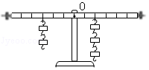
A．若将杠杆两侧钩码分别向外侧移动一格，杠杆右端会下降
B．若在杠杆两侧挂钩码处各增加一个质量相同的钩码，杠杆仍在水平位置平衡
C．若在杠杆两侧挂钩码处各取走一个质量相同的钩码，杠杆左端会下降
D．以上说法都错误
3．踮脚是一项很好的有氧运动（如图），它简单易学，不受场地的限制，深受广大群众的喜爱，踮脚运动的基本模型是杠杆，下列分析正确的是（ ）
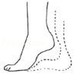
A．脚后跟是支点，是省力杠杆
B．脚后跟是支点，是费力杠杆
C．脚掌与地面接触的地方是支点，是省力杠杆
D．脚掌与地面接触的地方是支点，是费力杠杆
4．工人师傅用独轮车搬运砖块，车和砖块所受的重力G=1200N，有关尺寸如图所示，工人师傅推车时，人手向上的力F的大小是（ ）
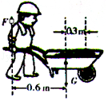
A．300 N B．400 N C．600 N D．1 200 N
5．如图所示，在“探究杠杆的平衡条件”实验中，已知杠杆上每个小格长度为2cm，当弹簧测力计在A点斜向上拉（与水平方向成30°角）杠杆，使杠杆在水平位置平衡时，下列说法正确的是 （ ）
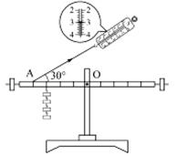
A．动力臂为0.08m B．此时为省力杠杆
C．弹簧测力计的示数为4N D．钩码总重为2N

二．填空题（共1小题）
6．图中 AOB 是可绕 O 点无摩擦转动的轻杆，A 端挂重 400N 的物块，AO 与 OB 长度之比为 5：4．人始终沿竖直方向拉挂在 B 端的轻环。要使轻杆水平平衡，人应施加拉力为 N，当轻杆在图中虚线位置平衡时，人的拉力将 （选填“变大”、“变小”或“不变”）。
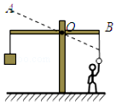

三．解答题（共1小题）
7．小明和小红一起做探究杠杆平衡条件的实验：
（1）实验前，将杠杆的中点置于支架上，当杠杆静止时发现杠杆停在如图甲所示的位置．小明将左端的平衡螺母向右调，小红认为也可以将右端的平衡螺母向 调（选填“右”或“左”），使杠杆在水平位置平衡．
（2）接着，小明在A处挂3个钩码，在右端挂2个钩码，并移动钩码到B处，杠杆又在水平位置平衡（如图乙）．小明使杠杆在水平位置平衡的目的是 ．由此，小明总结得出杠杆平衡的条件．小明的做法存在的问题是 ．
（3）最后，小明取下挂在右侧的钩码，并用弹簧测力计在C处竖直向上拉，仍使杠杆在水平位置平衡（如图丙所示）．当弹簧测力计逐渐向右倾斜时，保持杠杆在水平位置平衡，则弹簧测力计的示数将 （选填“变大”、“变小”或“不变”），其原因是 ．
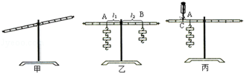

2018年02月27日陆春花的初中物理组卷
参考答案

一．选择题（共5小题）
1．A；2．A；3．C；4．B；5．D；

二．填空题（共1小题）
6．500；不变；

三．解答题（共1小题）
7．右；便于测量力臂；只凭一组实验数据得出的结论不具有普遍性；变大；拉力的力臂变小；

